МИНИСТЕРСТВО ЦИФРОВОГО РАЗВИТИЯ, СВЯЗИ И МАССОВЫХ КОММУНИКАЦИЙ

РОССИЙСКОЙ ФЕДЕРАЦИИ

ОРДЕНА ТРУДОВОГО КРАСНОГО ЗНАМЕНИ ФЕДЕРАЛЬНОЕ ГОСУДАРСТВЕННОЕ БЮДЖЕТНОЕ ОБРАЗОВАТЕЛЬНОЕ УЧРЕЖДЕНИЕ ВЫСШЕГО ОБРАЗОВАНИЯ «МОСКОВСКИЙ ТЕХНИЧЕСКИЙ УНИВЕРСИТЕТ СВЯЗИ И ИНФОРМАТИКИ»

**Кафедра «Направляющие телекоммуникационные среды»**

**Лабораторная работа №7.4**

**на тему**

**“Знакомство с основными средствами администрирования UNIX-подобных систем на примере дистрибутива Ubuntu Server. Сценарии. Циклические конструкции (for while until)”**

Группа:

БИН2101

Выполнил:

Лазаренко М. Н.

Дата:

28.04.2022

Москва 2022

# Содержание.

Содержание. 1

1. 1 пункт. 2

2. 2 пункт. 3

3. 3 пункт. 4

4. 4 пункт. 5

5. 5 пункт. 6

6. 6 пункт. 7

7. 7 пункт 8

8. 8 пункт. 9

# 1. 1 пункт.

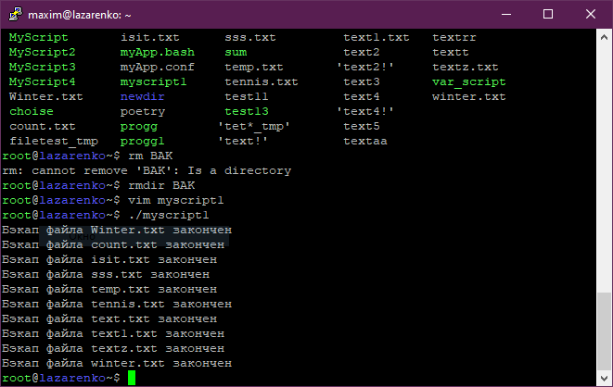

Рисунок 1 – работа myscript1.

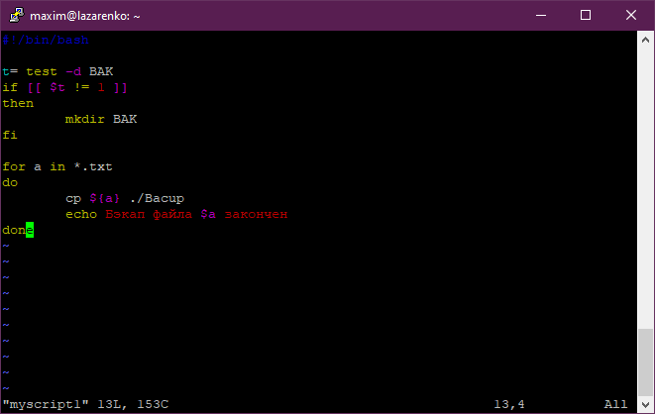

Рисунок 2 – листинг myscript1.

# 2. 2 пункт.

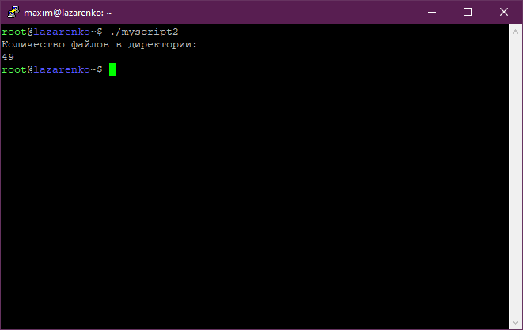

Рисунок 3 – работа myscript2.

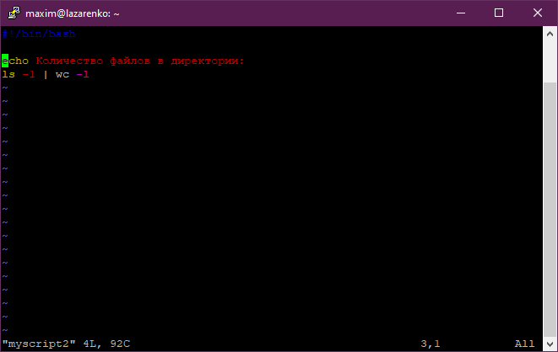

Рисунок 4 – листинг myscript2.

# 3. 3 пункт.

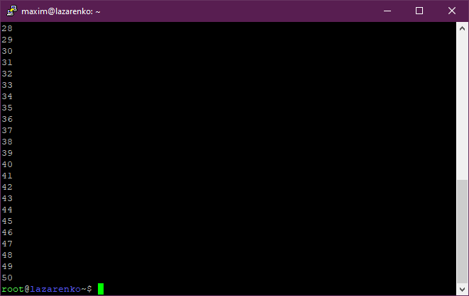

Рисунок 5 – работа myscript3.

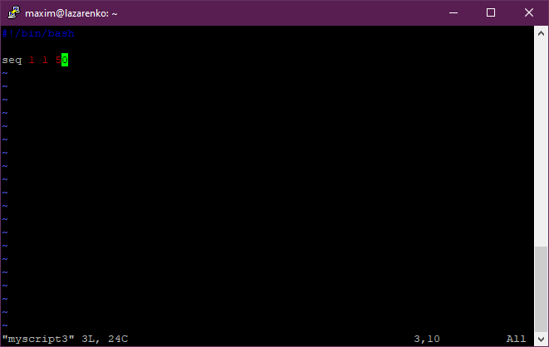

Рисунок 6 – листинг myscript3.

# 4. 4 пункт.

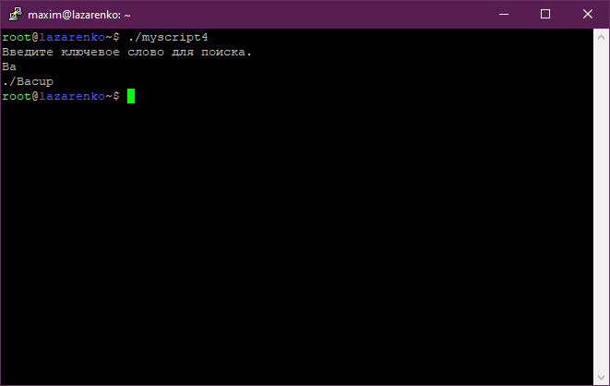

Рисунок 7 – работа myscript4.

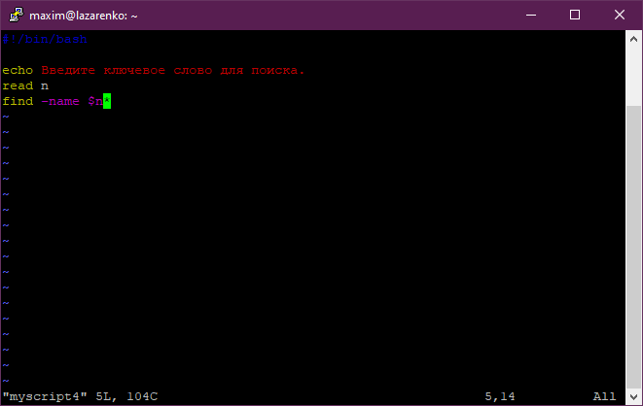

Рисунок 8 – листинг myscript4.

# 5. 5 пункт.

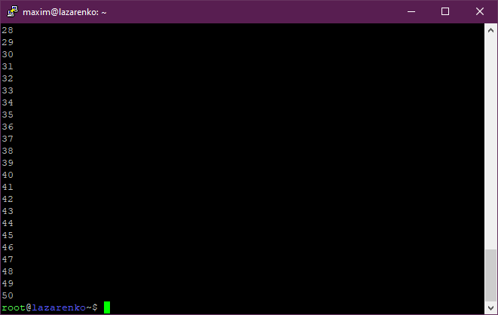

Рисунок 9 – работа myscript5.

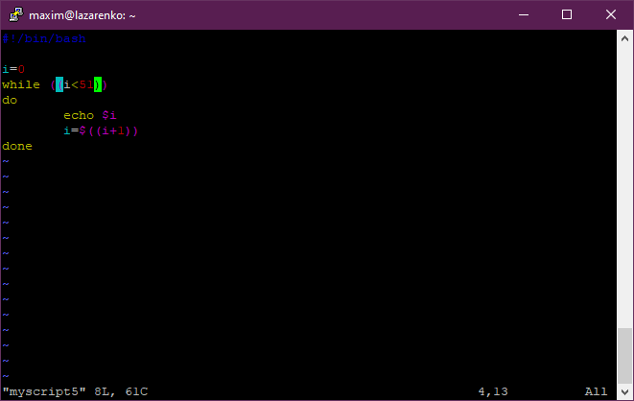

Рисунок 10 – листинг myscript5.

# 6. 6 пункт.

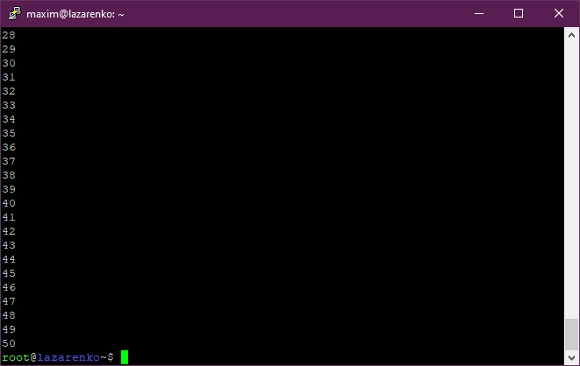

Рисунок 11 – работа myscript6.

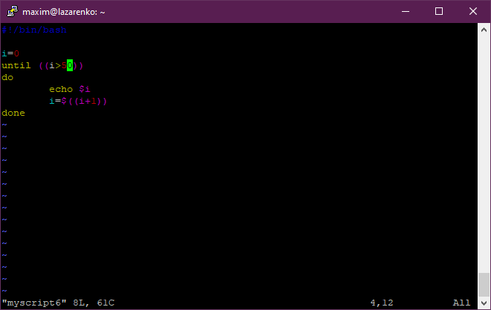

Рисунок 12 – листинг myscript6.

# 7. 7 пункт

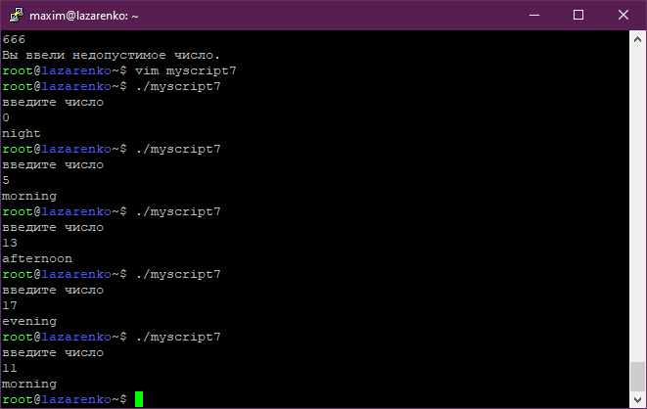

Рисунок 13 – работа myscript7.

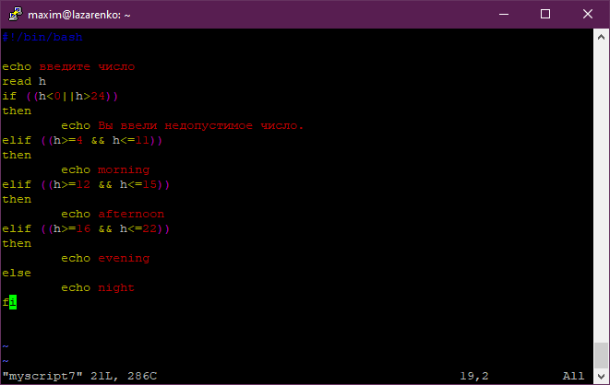

Рисунок 14 – листинг myscript7.

# 8. 8 пункт.

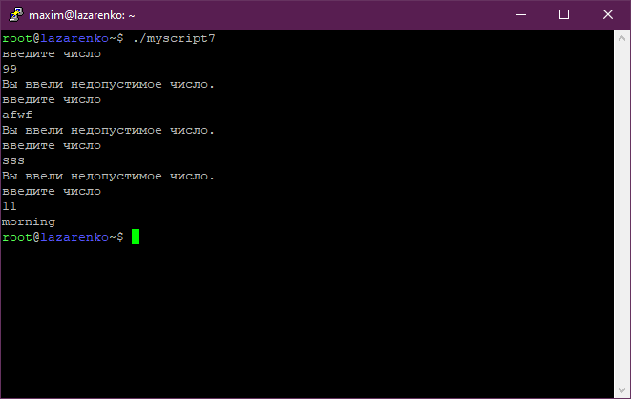

Рисунок 15 – работа myscript7.2.

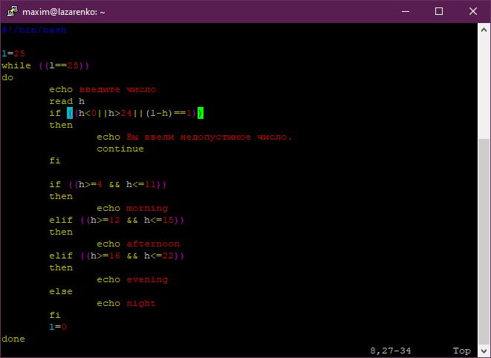

Рисунок 16 – листинг myscript7.2.